Lamar Universidad, Campus Palomar.
Actividad Integradora, parcial 3.
Jaime
Laura Sofía Salas Castañeda
3°A
24/11/2016

Pag. 1
Índice
Actividad Integradora, parcial 3.

Página.-1……………………………….. Portada.

Página.-2……………………………….. Índice.

Página.-3……………………………….. Lista de cosas que necesitamos y encargos de equipo.

Página.-4……………………………….. Portada del proyecto y Conclusion.

Pag.2

Lista de cosas que necesitaremos:
El producto, te, vaso de vidrio.
Mesas.
Mantel.
Decoración, pizarrón.
Lona con nombre y diseño.
Ropa adecuada y pings.

Integrantes y ocupaciones:
Tamara: Vender tés, y acomodar.
María José: Administrar el dinero recibido.
Montse: Organizar el material y vender.
Itzel: Ordenar la mesa y acomodar los vasos y tés.
Emiliano: Arreglar el puesto y vender.
Yo: Acomodar y vender.

Pag.3

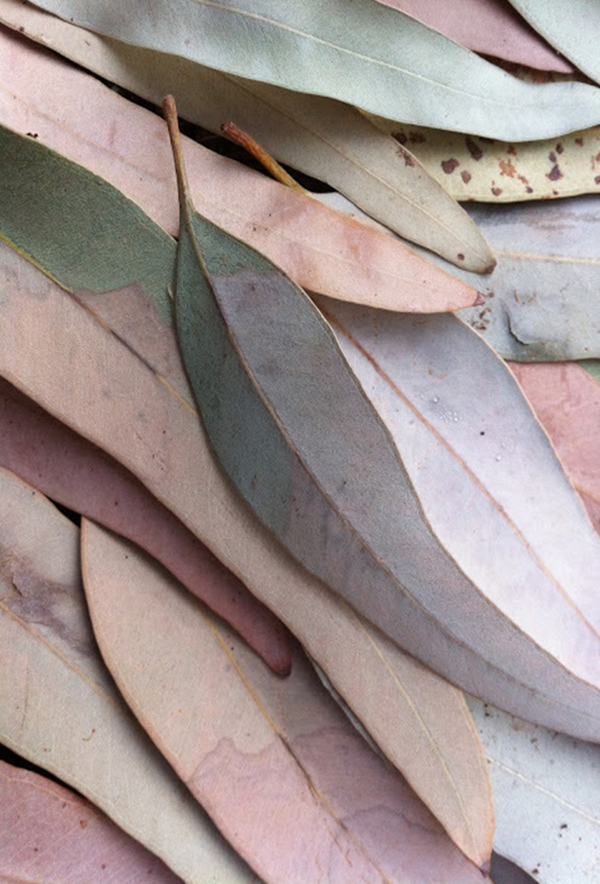
El sabor de los buenos deseos
N A MAS
T E

Conclusión:
A pesar de que hubo diferencias en mi equipo de la empresa, supimos manejarlas y seguir adelante con nuestro proyecto el cual para mi punto de vista vamos bien y nos va a quedar muy bonito, y lo que importa es quedar satisfecha sobre lo que uno hizo y sentir que hizo un esfuerzo para el proyecto.

Pag.4

